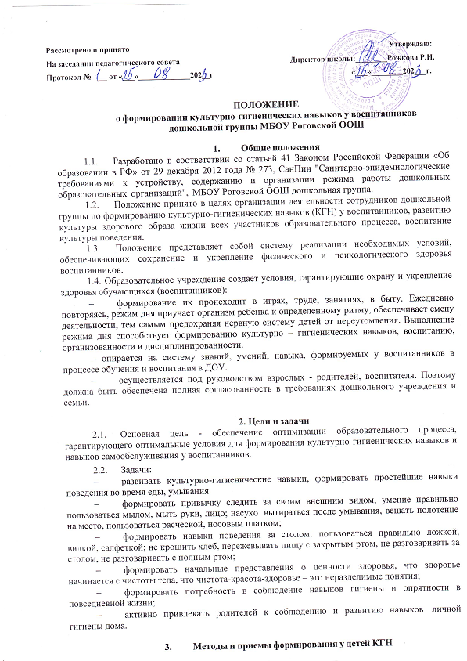

* личный пример взрослых
* непосредственно образовательная деятельность
* показ
* объяснение
* пояснение
* поощрение
* беседы
* упражнения в действиях
* дидактические игры
* потешки
* стихотворения
* пословицы, поговорки
* игровые приемы
* викторины, развлечения
* прием повторения действий
  1. Критерии опрятной еды включают умение:
* Правильное пользование столовой и чайной ложками, вилкой, салфеткой;
* Не крошить хлеб;
* Пережевывать пищу с закрытым ртом;
* Не разговаривать с полным ртом;
* Тихо выходить по окончании еды из-за стола;
* Благодарить;
* Пользоваться только своим прибором.
  1. Мытья рук и личной гигиены включают умение:
* Мыть лицо, уши, руки
* Закатать рукава;
* Смочить руки;
* Взять мыло, намыливать до появления пены;
* Смыть мыло;
* Сухо вытереть руки, аккуратно сложить полотенце и повесить в свою ячейку;
* Пользоваться расческой.
  1. Снимания и надевания одежды в определенном порядке включают умение:
* Расстегнуть пуговицы;
* Снять платье (брюки);
* Аккуратно повесить;
* Снять рубашку и аккуратно еѐ повесить на брюки, шорты;
* Снять обувь;
* Снять колготки, повесить на рубашку (платье);
* Надеть в обратной последовательности.

# Создание условий

* организация привлекательной и удобной для выполнения действий и заданий обстановки в ДОУ и дома (мебель, оборудование, соответствующие росту детей, закрепленные места хранения вещей, доступные для пользования и т.д.);
* разделение осваиваемых действий, следующих в строго установленном порядке, на ряд операций, что способствует более быстрому созданию прочных динамических стереотипов;
* многократные упражнения детей в действиях с выделением способа и порядка их выполнения (особенно на начальном этапе обучения). При этом характер действий должен быть неизменным, формы - разные;
* индивидуальная работа с каждым ребенком, учет уровня его развития и темпов овладения культурно-гигиеническими навыками;
* организация ситуаций, обеспечивающих контроль над выполнением осваиваемых детьми в непривычной обстановке действий;
* безукоризненное выполнение взрослыми всех гигиенических и культурных требований.

# Контроль в деятельности по формированию КГН

* 1. Деятельность по формированию КГН у воспитанников дошкольной группы определяется годовым планом и перспективным планом по формированию культурно-гигиенических навыков у дошкольников. План работы составляется на начало учебного года и утверждается директором школы.
  2. Обеспечение благоприятных психологических условий (благоприятный эмоционально-психологический климат, содействие формированию у детей стремления к самостоятельности).
  3. Учет индивидуальных особенностей развития воспитанников при организации деятельности по формированию КГН;
  4. Организация работы с воспитанниками: система методов и приемов формирования у воспитанников культурно – гигиенических навыков
  5. Реализация дополнительных образовательных программ, ориентированных на формирование КГН, которые реализуются как в рамках утвержденной непосредственно образовательной деятельности, так и во время свободное от занятий;

# Мониторинг сформированности КГН

* 1. Наличие аналитических данных о формировании КГН у воспитанников.
  2. Отслеживание динамики показателей сформированности КГН у воспитанников, включение этих сведений в ежегодный отчет ДОУ, в публичный отчет, доступный широкой общественности.
  3. Проведение анкетирования на предмет удовлетворенности родителей комплексностью и системностью работы дошкольной группы по формированию КГН у воспитанников.

# Заключительные положения

* 1. Настоящее положение вступает в действие с момента утверждения.
  2. Изменения и дополнения вносятся в Положение по мере необходимости и подлежат утверждению директором МБОУ Роговской ООШ.

С положением ознакомлены:

|  |  |  |  |
| --- | --- | --- | --- |
| **№ п/п** | **ФИО** | **Должность** | **Подпись** |
|  |  |  |  |
|  |  |  |  |
|  |  |  |  |
|  |  |  |  |
|  |  |  |  |
|  |  |  |  |
|  |  |  |  |
|  |  |  |  |
|  |  |  |  |
|  |  |  |  |
|  |  |  |  |
|  |  |  |  |
|  |  |  |  |
|  |  |  |  |
|  |  |  |  |
|  |  |  |  |
|  |  |  |  |
|  |  |  |  |
|  |  |  |  |
|  |  |  |  |
|  |  |  |  |
|  |  |  |  |